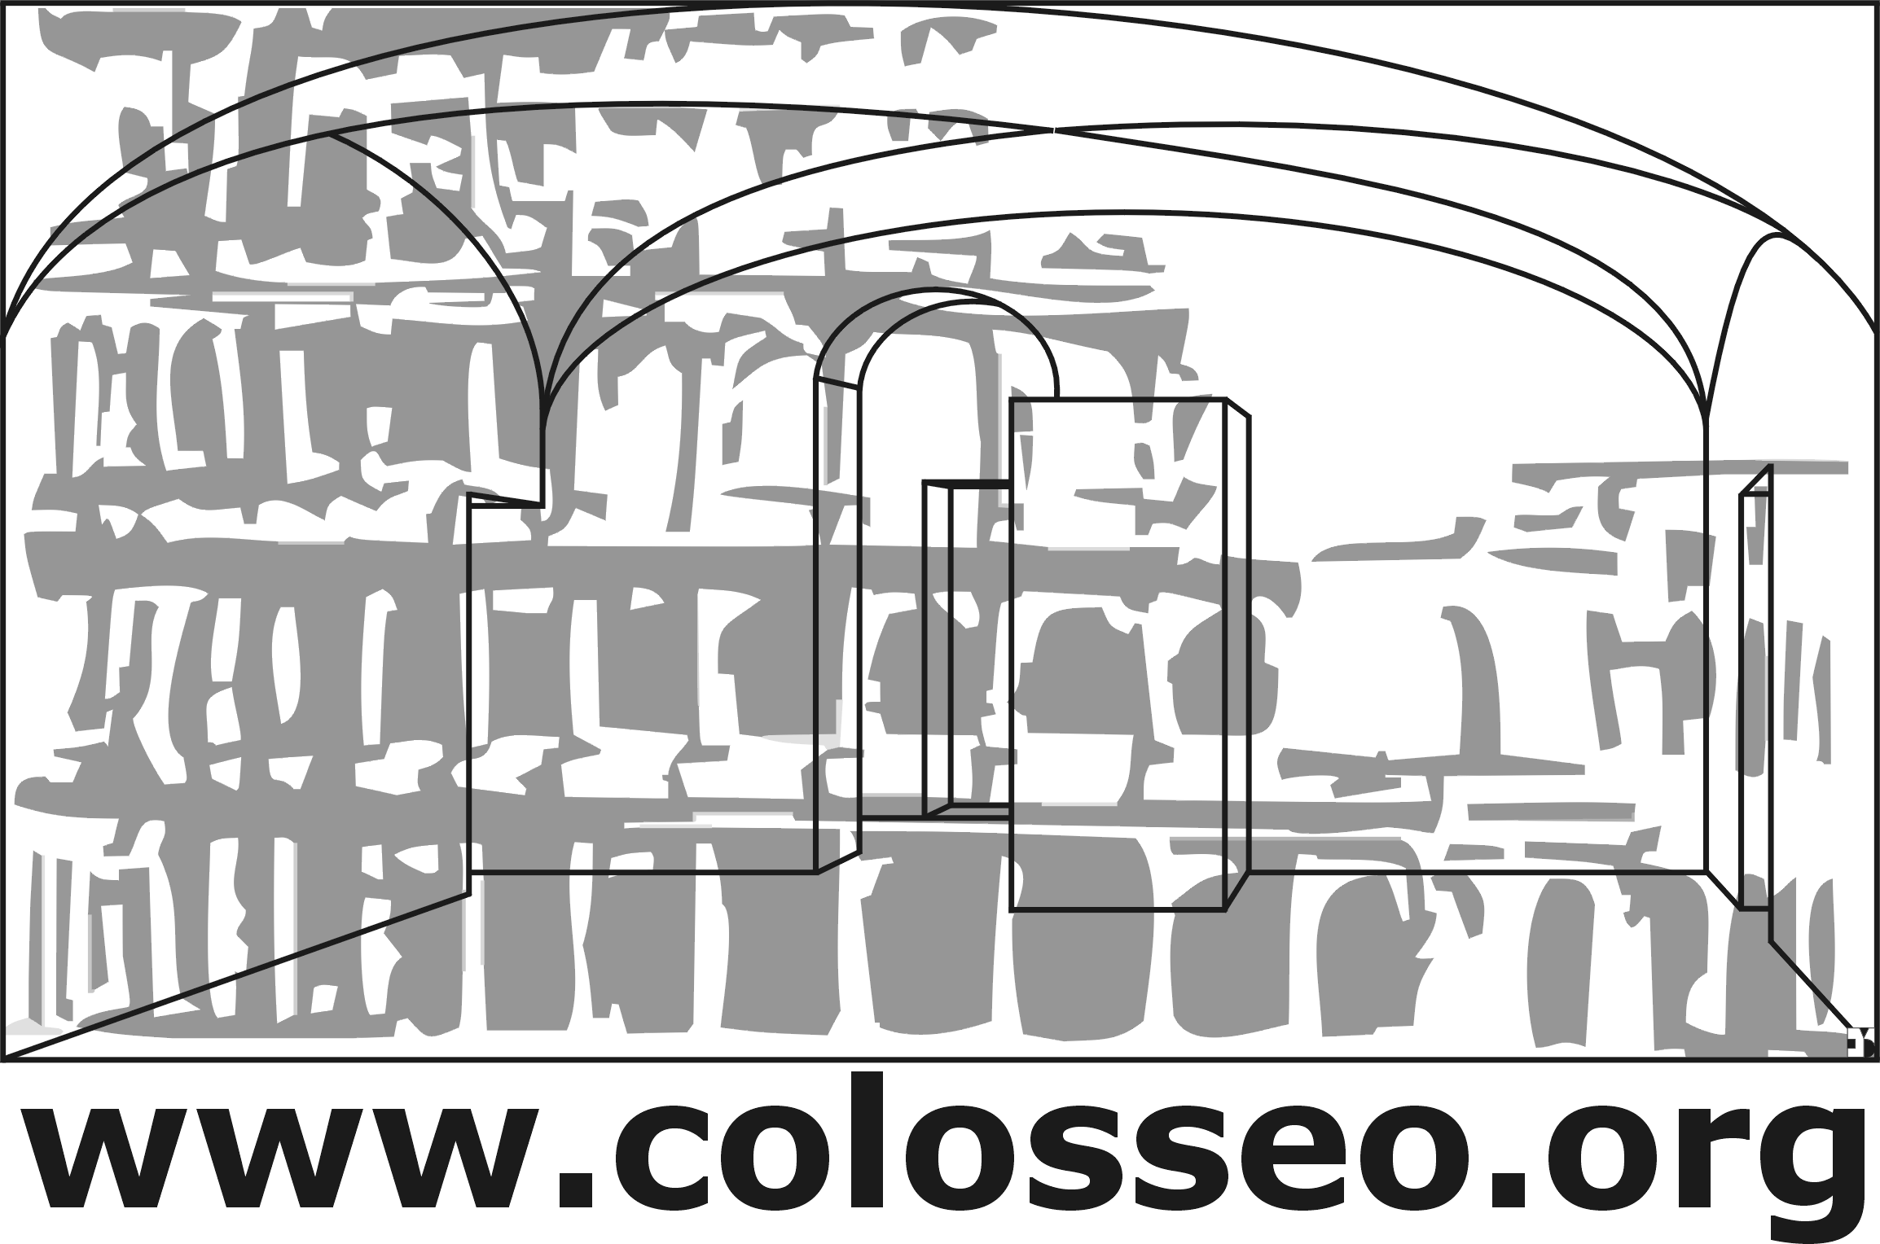
MenoMaliMusic Sabato 6 Maggio 2006
Terza edizione - anno V

Il Gruppo Colosseo.org é lieto di presentare una serata di espressioni artistiche, musicali e culturali a scopo benefico per il villaggio africano di Koba nel Mali.

L’intento della serata e mischiare e fondere culture musicali, artistiche e culturali per accrescere la nozione della realtà multi-etnica della città di Roma, e al contempo di devolvere parte dell’incasso della serata per la costruzione della futura SCUOLA del villaggio di KOBA. Il tutto unendo stili musicali, esibizioni artistiche ed espressioni culturali provenienti da tutto il mondo.

La serata si terrà presso la Galleria dei Serpenti in Via dei Serpenti 32 – rione Monti – ROMA ed avrà inizio alle ore 21.30.

Programma della serata

ore 21:30 Coro Ensemble Thesaurus diretto da Lucio Ivaldi

ore 22:30 MenoMaliTrip 2006
Resoconto missione Febbraio 2006

ore 23:00 Saggio esemplificativo di Jazzercise

ore 23.30 LIVE JAM SESSION – sessioni di musica improvvisata
jazz/funk/reggae/afro con artisti locali e non, dal vivo

Notte DJ Selection fino a notte fonda

Durante tutta la serata verranno esposte immagini ed opere d’arte a cura di

Giorgia Pizzuti, Adriano “Rockaz” Rana e Christian Stock

Inoltre al piano inferiore verranno proiettati film e documentari

Per qualsiasi ulteriore informazione visitare il sito web www.colosseo.org

